Сценарий на Масленицу для детей младшей группы
Автор сценария Егорова А.В
Цель. Приобщение к празднованию русских народных праздников.
Задачи.
Обучающие. Формировать представление о празднике Масленица. Создать радостное настроение, желание принимать участие в русских народных праздниках, обучать простым танцевальным движениям.
Развивающие. Развивать внимание, навыки общения, чувство ритма.
Речевые. Обогащать и активизировать словарный запас по теме, учить правильно читать стихи.
Воспитывающие. Воспитывать дружеские отношения, терпение.

Ход праздника.
Звучит музыка «Открытие масленицы»
Воспитатель: Собирайся народ, в гости масленица ждёт, мы позовем на праздник тех, кто любит веселье и смех. Ждут Вас игры, забавы и шутки, скучать не дадут не минутки. Что за праздник на дворе и блины на столе, все румяные такие, как солнышко золотые. Подскажите ребята мне, что за праздник на дворе?
Дети: Масленица!
Воспитатель: Молодцы!
Если масленица пришла, значит зима у нас прошла. Весна пришла , зиме конец.
Весна приходит с солнышком лучистым, тёплым. А вы, ребята, любите солнышко? (Да). А какую игру мы про солнышко знаем?
Ответ детей
Игра «Мы ладошки протянули..»
Воспитатель:. Молодцы! Но солнышку не только дети рады, но и лесные зверята (одевает куклу- зайчика)
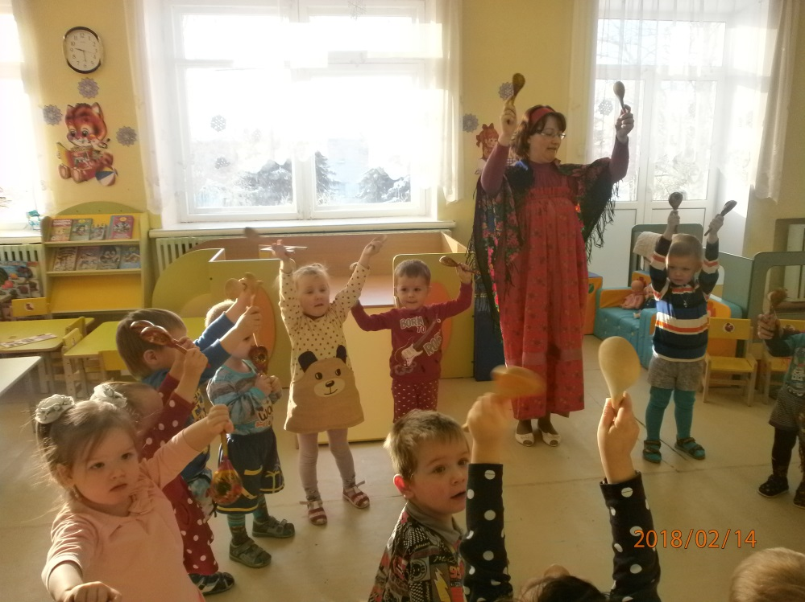
Заяц: Здравствуйте ребятки, я серенький зайка ты со мной дружок сыграйка, будем дружно мы стучать, красно солнце поднимать.

Воспитатель: На ложках и на палочках сыграем мы стучалочку, будем громко мы стучать, красно солнце поднимать!
«Танец с ложками».

Воспитатель:. Спасибо, зайчик,
К нам ещё ты прибегай
Нас, ребят, не забывай!
А вот ещё гость, который любит на солнышке греться.

Воспитатель одевает куклу –медведя
Медведь. Стало жарко мне в берлоге,
Поразмять хочу я ноги.
Зима прошла, вставать пора!
С весной вас теплой, детвора!
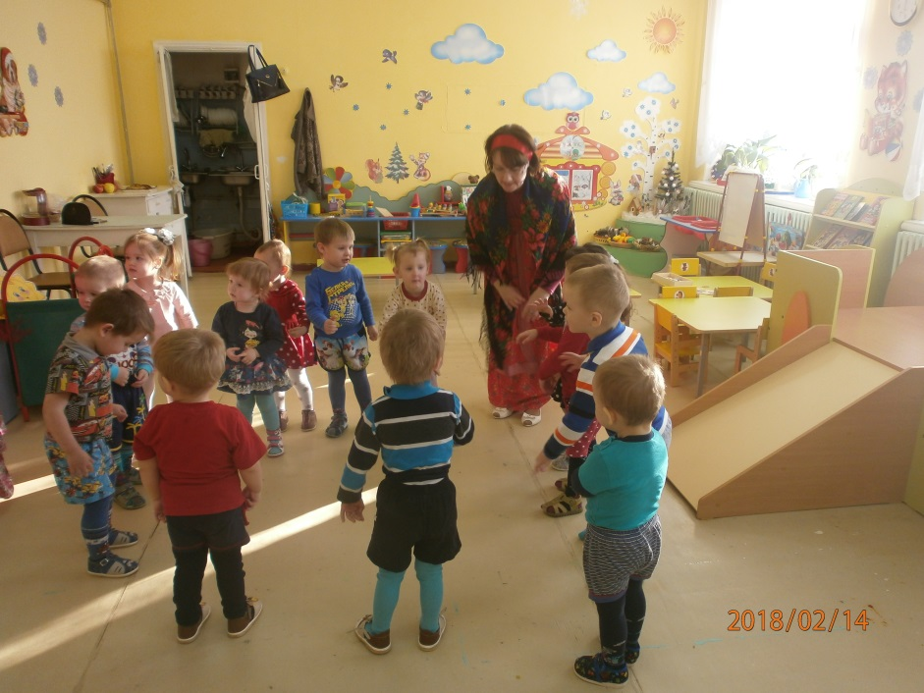
Воспитатель Мишка косолапый,
Манит деток лапой,
Приглашает всех гулять,
И в игру с ним поиграть.
Муз.игра «Мишка косолапый»

Воспитатель: Спасибо, мишенька
К нам ещё ты прибегай
Нас, ребят, не забывай!
Воспитатель одевает куклу –лиса
А вот ещё гостья, которая любит на солнышке греться.
Лиса: я лисица рыжая сестрица петь ,играть я мастерица
Воспитатель: мы сейчас играть пойдём, солнышко будить начнём
Игра «Лиса и зайцы»
Воспитатель:. Спасибо, тебе лисонька,
К нам ещё ты прибегай
Нас, ребят, не забывай!
Воспитатель: А теперь пришла пора в гости солнышко позвать
Солнышко, солнышко, выгляни в окошко, твои детки плачут по камушкам скачут, солнышко повернись, красное разожгись!

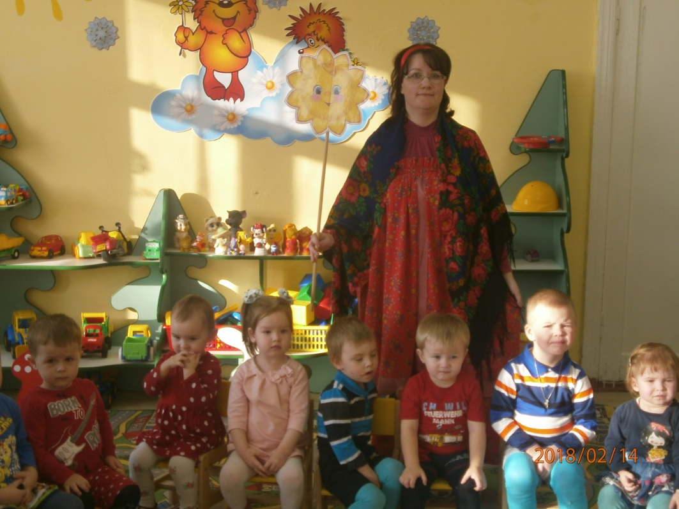
Воспитатель одевает куклу –солнышко
Солнышко: Здравствуйте детишки, девчонки и мальчики! Как тут весело у вас, по танцуем мы сейчас!
Танец «Солнышко»
Солнышко: Ребята, вы давно блины не ели, вы блиночков захотели, масленица без блинов, как именины без пирогов, масленицу провожаем, света солнце ожидаем.
Воспитатель: Ребята давайте скажем солнышку спасибо
Дети: Спасибо
Под песню «Ой блины, блины» дети угощаются блинами.

